Рекомендации психолога
Учим различать цвета
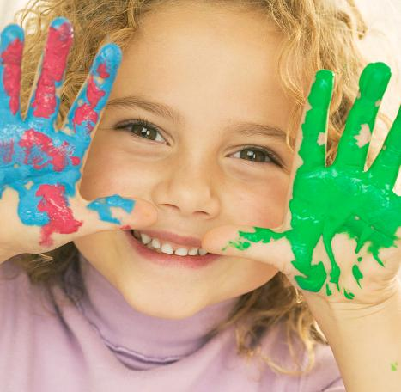
Малыш приходит в этот мир, наполненный красками, звуками и запахами, и в течение первых нескольких лет жизни усваивает огромное количество информации. Знакомясь со свойствами различных предметов, кроха узнает, что они могут иметь разную форму, размер, цвет... Как научить его делать это правильно?
Цвета малыш различает с самого раннего возраста, почти с рождения - в том смысле, что он отличает один цвет от другого (первым дитя «воспринимает» желтый цвет, затем - оранжевый и красный, потом - зеленый и синий и т.д.). Родители же стремятся обучить кроху скорее не тому, как различать цвета, а тому, как ассоциировать тот или иной цвет с его вербальным обозначением.
Различные свойства предметов (размер, форма, цвет и т.д.) являются некой основой, на которой базируется детское представлении об окружающем мире. Умение различать свойства предметов позволяют малышу усваивать больше полезной информации, формировать новые навыки, активнее развиваться. Рассмотрим основные правила обучения ребёнка правильному цветовому определению.
1. Не упрощайте. Не стоит называть малиновый, розовый, вишневый цвета «красным», а голубой, бирюзовый и сиреневый «сводить» к «синему». Ребенок отлично различает оттенки, поэтому подменяя эти самые «сложные» оттенки «простыми» цветами основного цветового спектра, вы лишь замедляете его развитие. Все равно большая часть детских развивающих игрушек имеют «стандартные» цвета (то есть не оттенок морской волны или фуксии, а зеленый или красный), а ведь именно на них малыш в первую очередь ориентируется при изучении цветов. Не искажайте реальность: если хотите показать крохе синий цвет, показывайте ему именно синий, а не голубой и не фиолетовый кубик или мячик.
2. Будьте точнее. Нередко маленькие дети ассоциируют один цвет с конкретным предметом. То есть красный для них - не цвет, который могут иметь множество разных предметов, а цвет, «принадлежащий» исключительно их любимой машинке. Чтобы цвета не сливались в сознании малыша с конкретным предметом, показывайте ему разные предметы одного и того же цвета: красный мячик, красную машинку, красную книжку и т.д. При этом проговаривайте вслух: «Эта машинка красная, а вот эта - синяя. А вот это яблоко. Оно красное. А еще у нас есть желтое яблоко». Ребенок должен усвоить, что один и тот же предмет может быть разных цветов, а разные предметы (кукла, платье, скатерть) могут иметь один и тот же цвет.
3. Проговаривайте вслух. Чаще обсуждайте с крохой те или иные цвета (делать это стоит и дома, и на прогулке, и в гостях). Например, одевая ребенка, называйте цвет каждого из предметов одежды («А сейчас мы наденем твои любимые синие штанишки и красную курточку»). Когда малыш начнет делать успехи, вы можете слегка схитрить, предложив ему, к примеру, мячик, и неправильно при этом, назвав его цвет («Не забудь взять на прогулку мячик, вот этот, желтый» - про синий, зеленый или любого другого цвета мяч). Малыш должен заметить «подмену».
4. Обучайте, играя. Как правило, знания, полученные в игровой форме, усваиваются гораздо лучше «вызубренных за партой». Изучайте цвета в процессе игры! Например, можно потренироваться в различении пар цветов: пусть малыш кладет, к примеру, синие кубики в синюю коробку, а красные - в красную (нужно просто предложить ему класть их в коробку такого же цвета, какой имеют и сами кубики). Также можно поиграть в «уборку»: для этого разложите на полу различные предметы и игрушки разных цветов, и предложите крохе собирать в корзину или коробку предметы одного цвета. В процессе разговаривайте с ребенком: «Какого цвета этот кубик? Зеленый? Положим его в нашу коробку?» Можно вырезать из картона или цветной бумаги несколько разноцветных геометрических фигур (например, квадратов). Рассматривая с малышом каждую из них, поясняйте: «Это квадрат. Он желтого цвета. Посмотри, на стене висят квадратные часы. А вот банан. Он тоже желтый».

